**Дневник дистан. обучения учащихся 1 «Б» класса МБОУ «Сулевкентская СОШ им.С.А.Абдуллаева» с 20.04 по 24.04. 2020 уч.год**.

|  |  |  |  |  |  |
| --- | --- | --- | --- | --- | --- |
| **Понедельник , 20 апреля** | | | | |  |
| **№** | **Предмет** | | **Тема урока ( по учебнику)** | **Дом. задание (вместе с родителями)** | |
| 1. | Русский язык | | Согласные звуки и буквы | Выполнить упражнения с 1 по 6; стр 74-76. Раб. тет. стр.33. | |
| 2. | Лит. чтение | | Лит-ые загадки Обобщение «Апрель, апрель.Звенит капель» | Читать тексты стр 69-73.Выучить наизусть стр.71 | |
| 3. | Математика | | Решение задач в два действия | Учебник стр.63.Раб. Тет. стр.32. | |
| 4. | Музыка | | Музыка в цирке | Учебник стр. 68 – 69. Выучить песню « Щенок» | |
| 5. | Физкультура | | Ведение мяча на месте. Эстафеты с мячами | Разучить игру «Охотники и утки» | |
| **Вторник, 21 апреля** | | | | | |
| 1. | Русский язык | Слова с удвоенными согласными | | Вып-ть упражнения с 7 и 8; стр 77. Раб. тет. стр.34. | |
| 2. | Родной язык | Предложениела бекl членти | | Хlянчурби 1-5; стр 46-49 -новая книга | |
| 3. | Окружающий мир | Зачем нам телефон и телевизор? | | Прочитать стр. 58-59 .Раб. тет. стр.39-40 | |
| 4. | Изоб. искусство | Праздник весны. Конструирование из бумаги объектов природы. | | Работа по учебнику стр.94. «Бабочка»; «Птица» | |
|  | | **Среда, 22 апреля** | | |  |
| 1. | Русский язык | Слова с буквами И и Й | | Вып-ть упр. с 1по 6; стр 78-80. Раб. тет. стр.35-36. | |
| 2. | Родной язык(чт) | Э эва Юю хlурпри дучlни. | | Чтение слогов. Слов, текстов на стр.106-109 | |
| 3. | Математика | Сложение одноз-ых чисел с переходом через десяток | | Учебник стр.64-65 .Раб. тет.стр.33 | |
| 4. | Труд | Использование ветра. Изделие «Вертушка» | | Изготовить макет вертушки | |
| 5. | Физкультура | Ведение мяча на месте. Эстафеты с мячами | | Разучить игру «Мяч в обруч» | |
| **Четверг, 23 апреля** | | | | | |
| 1. | Родной язык | Ээ хlярп лукlни | | Прописи стр.16 | |
| 2. | Лит.чтение | И.Токмакова «Мы играли хохотушки»;Я.Тайц«Волк»;Г.Кружков «Ррры»- 2 часть | | Стр.3-8; наизусть стих-е Г.Кружкова на стр.8 | |
| 3. | Математика | Слож-е одноз-ых чисел с переходом через десяток вида +2; +3 | | Учебник стр.61.Раб. тет. стр.30 | |
| 4. | Физкультура | Ведение мяча на месте. Эстафеты с мячами | | Разучить игру «Мяч в обруч» | |
| **Пятница, 24 апреля** | | | | | |
| 1. | Русский язык | Твёрдые и мягкие согласные | | Вып-ть упр. 1-4; стр. 81-82 Раб. тет. стр.37-38. | |
| 2. | Математика | Слож-е одноз-ых чисел с переходом через десяток вида +4 | | Учебник стр.67.Раб.тет. стр.35. | |
| 3. | Окружающий мир | Зачем нужны автомобили? | | Прочитать стр. 60-61.Раб. тет. стр.41. | |
| 4-5. | Шахматы. НТТ |  | |  | |

**Каждый день, в 11 часов дня, онлайн урок на Учи.ру в «Виртуальном классе» - математик**

**Дневник дистанционного обучения учащихся 2 «б» класса МБОУ «Сулевкентская СОШ им. С.А.Абдуллаева с 20.04 по 25.04.2020 уч.год.**

|  |  |  |  |  |  |  |  |
| --- | --- | --- | --- | --- | --- | --- | --- |
| **Понедельник , 20 Апреля** | | | | | | | |
| **№** | **Предметы** | | **Тема урока по учебнику** | | **Учи.ру** | | **Дом задание (Вместе с родителями)** |
| 1 | | Родной язык (п) | | Глагол ва илала мяг1на. | |  | Делк1ес х1янчурби 299, (298) |
| 2 | | Математика | | Взаимосвязь между компонентами умножения. | | 12 ч | № 1,2 (4 и 6) стр 61 раб.тетрадь стр 52 |
| 3 | | Русс.яз (чт) | | «Я маму мою обидел» Э. Мошковская, «День Победы» С.Васильев. | |  | Стр 120-122 выразительное чтение. |
| 4 | | Физкультура | | Прыжок с места.Прыжки с поворотом. | |  | Прыжки в высоту,прыжки в длину. |
| 5 | | Шахматы | |  | |  |  |
| **Вторник 21 апреля** | | | | | | | |
| 1 | | Русс.яз(п) | | Проверка знаний | | 12 ч | Стр 107 Раб. Тетр стр 51 |
| 2 | | Род.чт | | «Майла макьамти» | |  | Бях1 122 урк1иличиб багьес.2 куплет |
| 3 | | Математика | | Приёмы умножения и деления на 10. | |  | № 2(устно),5,4 (3,5) стр 74 раб тетр стр 53 |
| 4 | | Фран.яз | | «Природа и Я». | |  | Стр 100-101Читать.упр 4стр 100 переписать. |
| **Среда 22 апреля** | | | | | | | |
| 1 | | Русс.яз(п) | | Общее понятие о предлоге. | |  | Упр 183,185(184) раб тетр стр 52 |
| 2 | | Математика | | Задачи с величинами:цена,величина,стоимость. | |  | № 1,6 (устно) 4, (3 и 5) стр 75 раб.тет.стр 54 |
| 3 | | Окр.мир | | «Россия на карте» | | 12 ч | Стр 90-95 Раб.т (59-60) |
| 4 | | Технология | | Учимся скручивать.Работа с обрезками из поролона. «Букетик». | |  |  |
| 5 | | Музыка | | **«День Победы».** | |  | Выучить наизусть. |
| **Четверг 23 апреля** | | | | | | | |
| 1 | | Русс.яз (п) | | Раздельнеое написание предлогов со словами. | |  | Упр 186 (187)рабочая тетрадь стр 53 |
| 2 | | Русс .яз (чт) | | И в шутку и всерьёз. « Товарищам детям».Б.Заходер « Что красивей всего?»Б.Заходер | |  | Выучить наизусть 1 по выбору. |
| 3 | | Родной язык (п) | | Глаголла жинс. | |  | Делк1ес х1янчурби 301 (302) |
| 4 | | Рисование | | Поэтапное рисование открытки «1 Мая». | |  | Завершить работу. |
| 5 | | Физкультура | | Прыжок в длину с разбега в 3-5 шагов.Игра «Удочка». | |  | Прыжки с поворотами.Прыжок с места. |
| **Пятница 24 апреля** | | | | | | | |
| 1 | | Фран.яз | | «Я люблю праздники». | |  | Стр 103 читать упр 1,слова переписать в словари и выучить. |
| 2 | | Родной язык (п) | | Глаголла жинс. | |  | Делк1ес х1янчурби 303 , (304) |
| 3 | | Математика | | Задачи на нахождение неизвестного третьего слагаемого. | | 12 ч | № 2,3 (4 и5) стр 76 раб тет стр 55 |
| 4 | | Русс.яз(п) | | Раздельнеое написание предлогов со словами. | |  | Упр 188 ,189(190)раб.тетр 54 |
| 5 | | Окр.мир | | Проект «Города России» | |  | Стр 96-97(62-63) |
| **Суббота 25 апреля** | | | | | | | |
| 1 | | Русс.яз (чт) | | «Песенки Винни-пуха»Б.Заходер, «Чебурашка» Э.Успенский. | |  | Стр 136-144 |
| 2 | | Русс.яз(п) | | Восстановление предложений | |  | Упр 191 (192) |
| 3 | | НТТ | |  | |  |  |
| 4 | | Физкультура | | Прыжок с места.Зачёт « Прыжок в высоту». | |  | Прыжки со счётом.повт.прыжки в высоту. |
|  | | | | | |

**Дневник дистан. обучения учащихся 3 «А» класса МБОУ «Сулевкентская СОШ им. С.А. Абдуллаева» с 20.04 по 25.04.2020 уч.год.**

|  |  |  |  |  |  |  |  |
| --- | --- | --- | --- | --- | --- | --- | --- |
| **Понедельник 13 апрель** | | | | | | | |
| **№** | **Предмет** | **Тема урока (по учебнику)** | **Чисто**  **писание** | | **Словарная**  **работа** | **Кл. задании.** | **Дом.задание (вместе с родителями)** |
| 1 | Физ - ра | Прыж. в дл. с места. Зач. Прыж.в высоту с прям. Разбега из зоны отталк. Многоскоки. Игра «Прыг.вороб.» |  | |  |  | Прыжки со скакал. Многоскоки. |
| 2 | Род.чт. | ХIер шалати хIеб дакиб. |  | |  |  | Выразительное чтение Стр. 180 – 181 |
| 3 | Математика | Приёмы письменных вычислений. | Продолжение цифры | |  | №1, 2, 3 стр.70 письменно | Примеры 5, стр.70, Р.Т стр.68 |
| 4 | Русс.яз. | Изменение глаголов по числам. | К к | | **-** | Упр.192 по условию,  Упр.193 письмо по памяти | Упр. 194 Стр 111. Р.Т. стр.70  повторить правило |
| 5 | Музыка | «Прекрасное далеко» |  | |  |  | Разучить текст песни. |
| **Вторник 14 апрель** | | | | | | | |
| 1 | Русс.яз. | Изменение глаголов по временам. | Л л | |  | Упр.195 переписать, Упр.196 по условию, Упр. 197 списать вставляя пропущенные буквы | Упр. 198 Стр. 113 Р.Т. стр.71.  выучить правило |
| 2 | Математика | Алгоритм письменного сложения трёхзначных чисел. | Продолжение цифры | |  | № 1, 2, стр.71 письменно | № 4, 5, стр.71 Р.Т. стр. 69 |
| 3 | Окр. Мир | В центре Европы |  | |  |  | Стр. 125 – 131 Р.Т. стр. |
| 4 | Шахматы | Учебная игра. Ход конём. |  | |  |  | Играть |
| 5 | Физ – ра. | Прыжок в длину с разбега. Метание малого мяча с места на даль. И на зад. расст. Игры «Хитрая лиса». |  | |  |  | Повторить мет мяча на даль. и на цель. Приседание без счёта. |
| **Среда 15 апрель** | | | | | | | |
| 1 | Франц.яз. | Мои планы на летние каникулы. |  |  | |  | Упр.2 (перевод) (Наташа стр.58) |
| 2 | Русс.яз. | Изменение глаголов по временам. | М м |  | | Упр.199 по условию , Упр.200 по условию. | Упр.201 Стр. 114 Р.Т. стр.72  повторить правило |
| 3 | Лит.чт. | А.П. Платонов «Ещё мама» |  |  | |  | Стр. 137 – 143. |
| 4 | Род.яз. | Предложениела бекI членти. Подлежащее. | ХI хI | ХIясан, ХIусен, хIеб, дяхI, лихIи, хIярп, хIева, хIенкь, хIеркI, хIулби. | | Упр. 447 переписать, упр.448 масала хIясибли. | Упр.449 стр. 149 выучить правило |
| **Четверг 16 апрель** | | | | | | | |
| 1 | Русс.яз. | Изменение глаголов по временам. | Н н | |  | Упр. 202 по условию, Упр. 203 письмо по памяти, Упр.205 рассмотрите таблицу. Стр115 – 116 | Упр.204 стр.116 Р.Т.стр. 73.  повторить правило |
| 2 | Окр.мир | Путешествие по Франции и Великабритании. |  | |  |  | Стр.132 – 141 Р.Т. стр. |
| 3 | Род.яз. | Сказуемое | Хь хь | | Махьи, хьунул, хьанцIа, тирхьухъун. | Упр. 452 по образцу, упр. 456 | Упр. 457 стр. 152 выучить правило |
| 4 | Физ – ра | Мет. мал. мяча с места и на даль. мет. В цель с 4-5 мет. Игра «Зайцы в огороде». |  | |  |  | Повт. мет. мал. мяча в цель и на даль. правильно выпол. движ. |
| 5 | Рисов. | Рисование на тему «Весеннее солнце» |  | |  |  | Завершить работу |
| **Пятница 17 апрель** | | | | | | | |
| 1 | НТТ | Открытка к 1 маю. |  | |  |  |  |
| 2 | Франц.яз. | Который час? |  | |  |  | Стр.62 – 63 чт. Упр.2 стр.64 |
| 3 | Матем. | Алгоритм письменного вычитания трёхзначных чисел. | Продолжение цифры | |  | № 1, 2, 3 стр.72 | Задача 6, уравнения 7, стр. 72Р.Т. стр. 70 |
| 4 | Лит.чт. | М.М. Зощенко «Золотые слова». |  | |  |  | Стр. 144 – 147 Выразительное чтение и пересказать |
| 5 | Род.яз. | Объект | Хъ хъ | | Хъяр, хъал, ахъбуцес, анхъ, чебаахъиб, бархIехъ. | Упр.459 по образцу, упр. 460 по условии. | Упр. 463 стр.155 – 156. Выучить правило |
| **Суббота 18 апрель** | | | | | | | |
| 1 | Русс.яз. | Изменение глаголов по временам. | О о | |  | Упр.206 по условии (устно),  Упр.207 по условии, упр. 208 стр. 117 | Упр.211 Стр.119 Р.Т. стр.74 выуч.таб. |
| 2 | Лит.чт. | М.М. Зощенко «Золотые слова». |  | |  |  | Стр. 148 - 153 Выраз. чт. и перес. |
| 3 | Матем. | Самостоятельная работа по теме «Сложение и вычитание». | Продолжение цифры | |  | **Тест стр.62 – 63 по вариантам..** | **Тест стр.62 – 63 по вариантам..** |
| 4 | Технология | Океанариум. |  | |  |  | Изготов. мяг. игрушки «Осьминог». Звёзды, рыбки. |

**План дистанционного обучения учащихся 4 класса на период20.04.2020г-по25.04.2020г**

**Учитель: Нугаева Хамис Пидуриевна**

|  |  |  |  |  |
| --- | --- | --- | --- | --- |
|  | | Понедельник,20апреля | | |
| № | Предмет | | Тема уроков по учебнику | Домашнее задание |
| 1 | Род.чт | | Дявила чедибдешла гьуни | Стр.136-137 переск |
| 2 | Русс яз | | Р/р Соч-е по карт.И.И Левитана «Март» | Повт.правила |
| 3 | математика | | Пись.деление с ост на двуз чис | №211.216 стр 58,р.т |
| 4 | физкультура | | Развитие скоростно-силовых качеств «Прыжки | упражняться |
| 5 | рисование | | «Полет на другую планету»(без покраски) | Закончить |

|  |  |  |  |  |
| --- | --- | --- | --- | --- |
|  | | Вторник. 21 апреля | | |
| № | Предмет | | Тема уроков по учебнику | Домашнее задание |
| 1 | Русс яз | | Правописание буквосочетаний –тся и ться | Упр 212,213 Стр 103пр |
| 2 | мат | | Алгоритм письм .деления на двуз.число | №219,222,225 стр59 |
| 4 | окружающий | | Страницы истории 19 века | Стр 122- 126.зад.в раб. |
| 5 | орксз | | С чего начинается Родина | Стр 140-143 |

|  |  |  |  |  |
| --- | --- | --- | --- | --- |
|  | | Среда.22 апреля | | |
| № | Предмет | | Тема уроков по учебнику | Домашнее задание |
| 1 | Русс яз | | Правописаний буквосочетаний -тся и -ться | Упр 218 и 219 стр 105 |
| 2 | Русс чт | | Тема любви к Родине в стих.И.С.Никит «РУСЬ» | ВЫраз.чт.стр 128-132 |
| 3 | Математика | | Письм..деление на двуз число.Закрепление | №226.227.230 стр 60 |
| 4 | труд | | Ракета - носитель | Докончить |
| 5 | музыка | | «Прощай начальная школа»-песня | Выучить слова |

|  |  |  |  |  |
| --- | --- | --- | --- | --- |
|  | | Четверг 23 апреля | | |
| № | Предмет | | Тема уроков по учебнику | Домашнее задание |
| 1 | Русс яз | | Р/р изложение повест.текста «Друзья» | Упр 162 стр 79 |
| 2 | Окруж мир | | Россия вступает в хх век | Переск.стр 127-133 |
| 3 | физкультура | | Игра «Кто дальше бросит» | Упражняться |
| 4 | Род яз | | Виды предложений (словарный диктант) | Упр 229.234стр 109пр |
| 5 | Франц яз | | Узнать адрес | Упр 1,2,3стр 61 |

|  |  |  |  |  |
| --- | --- | --- | --- | --- |
|  | | Пятница .24 апреля | | |
| № | Предмет | | Тема уроков по учебнику | Домашнее задание |
| 1 | Ктнд | | Правило поведения в гостях | Стр126-127 |
| 2 | нтт | | Открытие к первому маю | докончить |
| 3 | Русс чт | | Патриот.звуч.в стих.С.Д.Дрожина «Родине» | Наизусть 5 куп.стр133 |
| 4 | Род яз | | Главные члены предложения | Упр 248.255стр 117 пр |
| 5 | Франц яз | | Ален Дюпен расмасказывает | Упр 1,2,3 стр 63 |
|  | | Суббота.25 апреля | | |
| № | Предмет | | Тема уроков по учебнику | Домашнее задание |
| 1 | Русс яз | | Повторение знаний о прав.гл наст.буд вр | Упр 221,стр 106 зад в.т |
| 2 | математика | | Письм деление на двуз число | №232 ,233,236 стр 61 |
| 3 | Русс чт | | Тема войны в произ.Б.А Слуцкого «Лошади в ок | Выразительное чт |
| 4 | физкультура | | Игра «Парашютисты» | Упражн-ся |

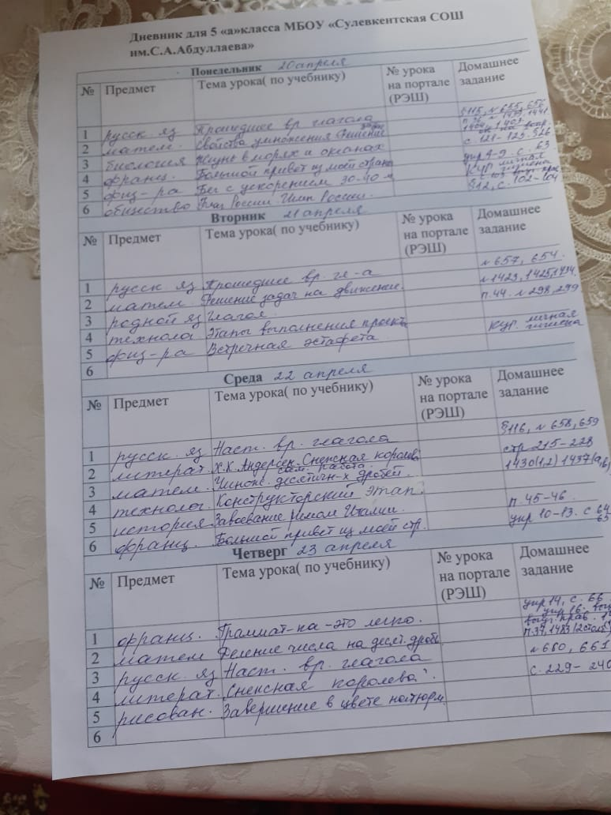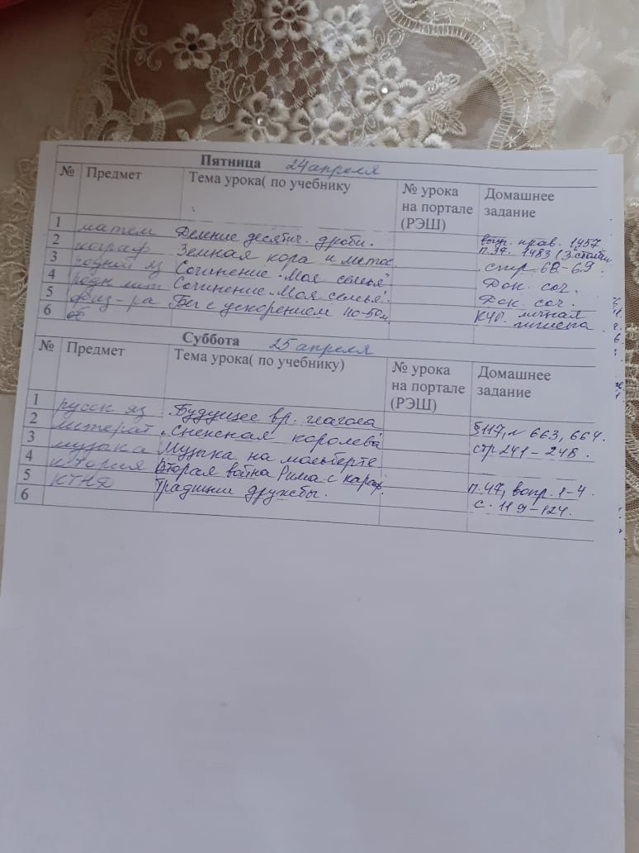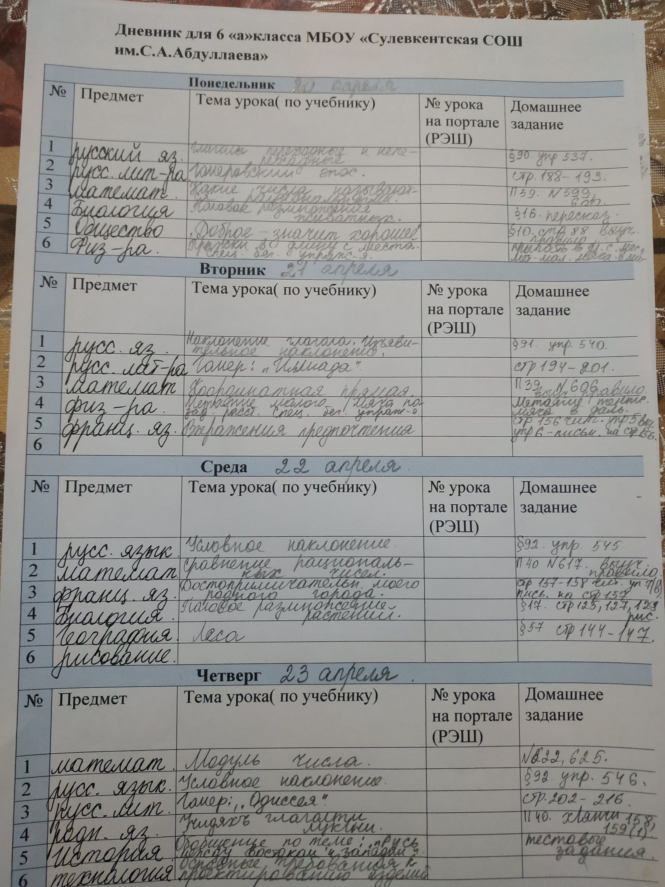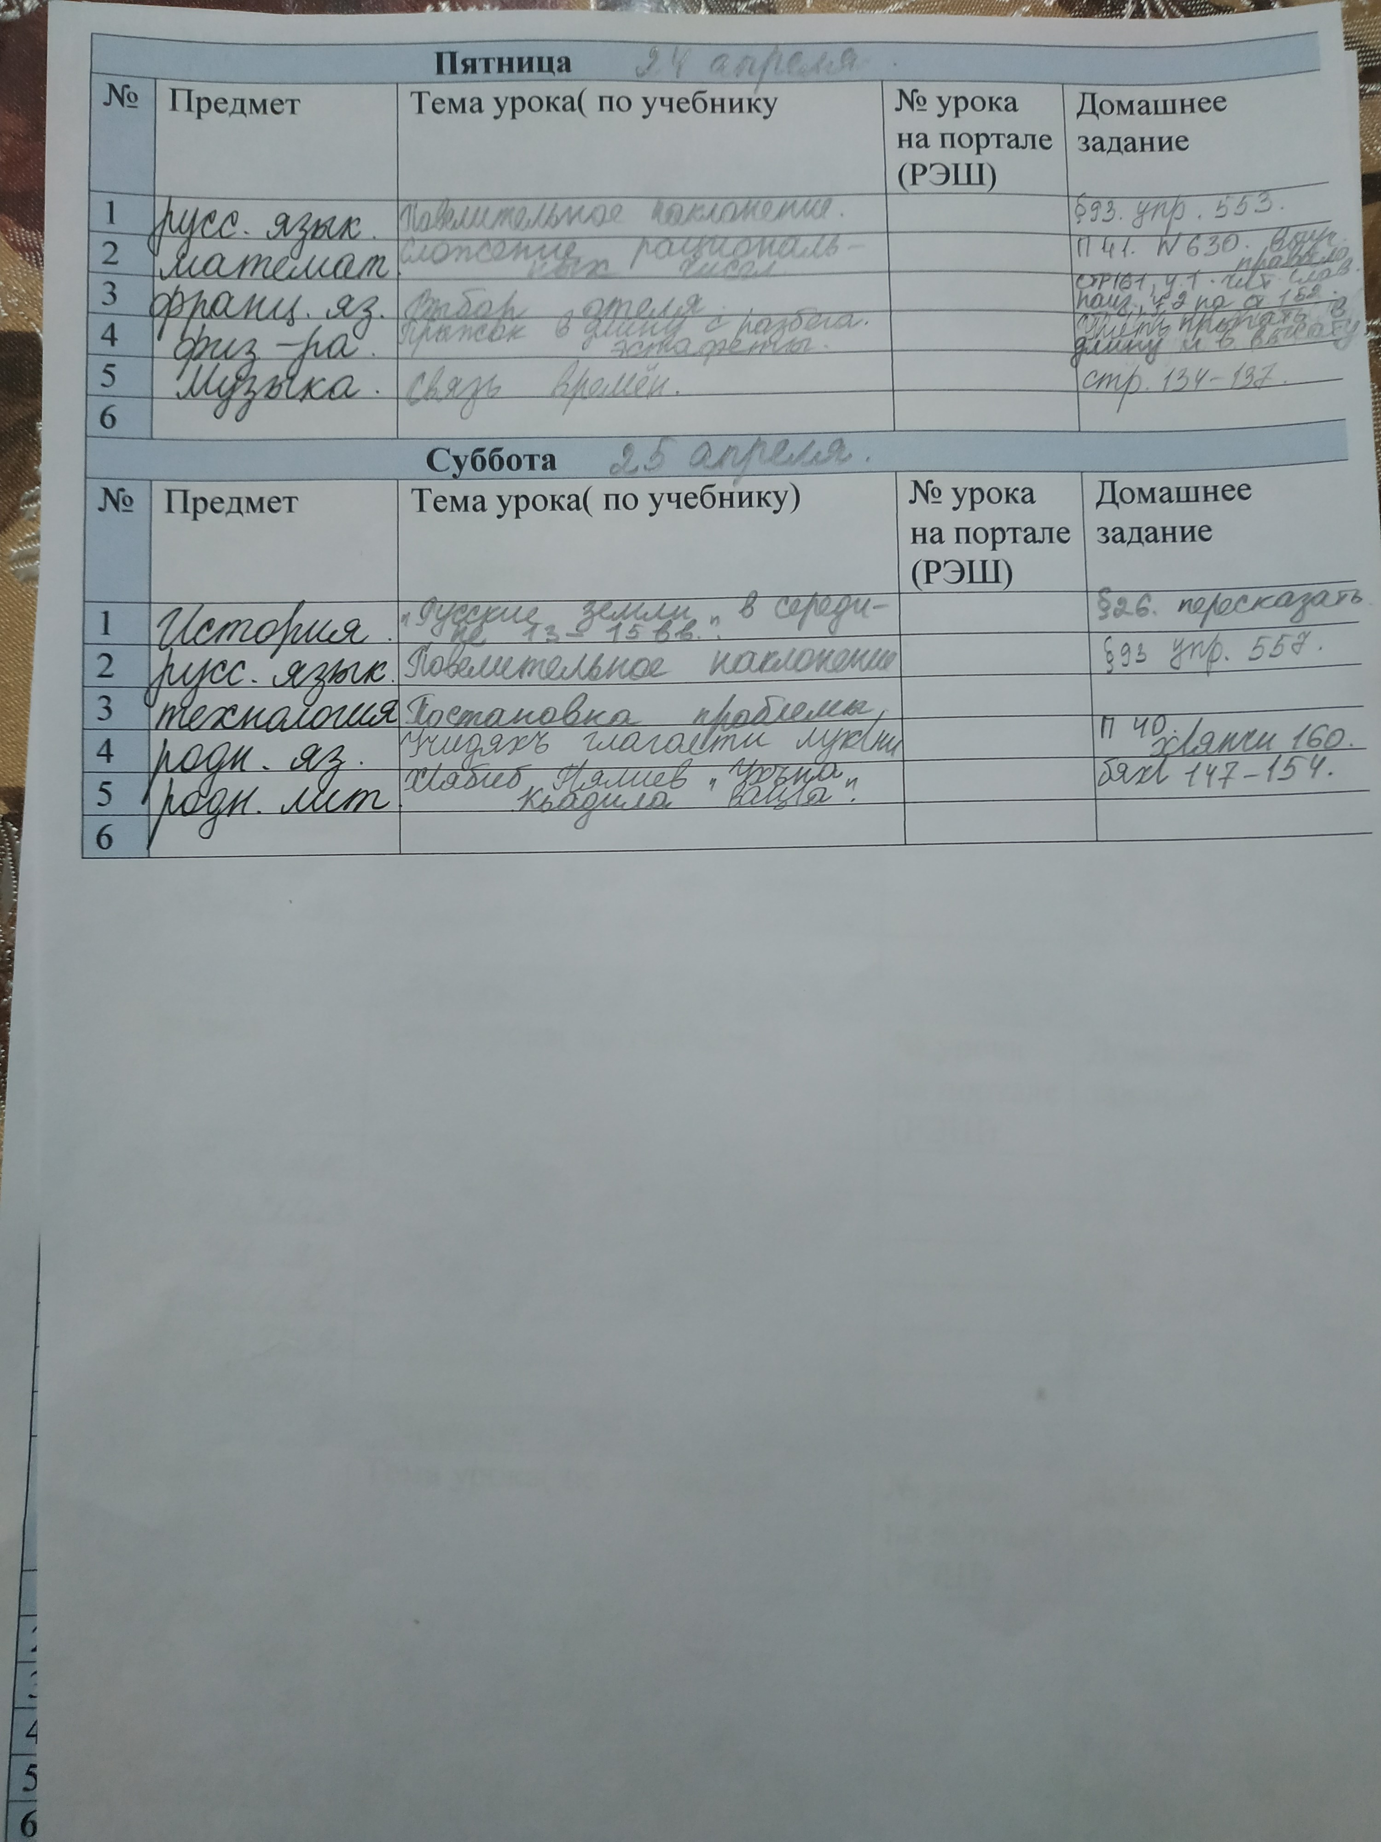

**План дистанционного обучения учащихся 7 класса на период20.04.2020г-по25.04.2020г**

|  |  |  |  |  |  |  |  |  |
| --- | --- | --- | --- | --- | --- | --- | --- | --- |
|  | | | | | | | | |
| Понедельник | | | | | | | | |
| Дата | | | Предмет | | Тема по учебнику | Номер урока | | Домашнее задание |
| 20.04 | | | Геометрия  Русский язык  Русский лит | | Анализ контрольный работы. некоторые свойства прямоугольных треугольников  Разделы науки о русском языке. Текст. Стили речи.  Д. С. Лихачев. духовное напутствие молодежи в главах книги «земля родная» | №254  Повторение п.76-77. Упр.466. 467.469  Подбор цитат | | П.35. № 255 выучить свойства  П.76-77 упр.470  Стр.203-209. письм.ответ на 2 вопросна стр.209 |
|  | | | Технология  Биология  География | | Сбор и обработка необходимой информации  Многообразие ,распространение покрытосеменных растений .Их значение в природе и жизни человека  Человек на Евразийском полуострове |  | Многообразие ,распространение покрытосеменных растений .Их значение в природе и жизни человека  П.47 стр.144-145 | |
|  | | |  | |  |  |  | |
| Вторник | | | | | | | | |
|  | | | |  |  |  | |  |
| 21..04 | | | | Родной яз  Физика  Алгебра  Русский яз  Общество  Физ-ра | Частица  Мощность. Единицы мощности.  Анализ контрольной работы. «преобразование целого выражения в многочлен»  Фонетика и графика  Экономика семьи  Прыжок в длину с места. Спец.бег.упрж. чел.бег(3 -10м.)игра:воробей и воробушки | П.71 упр.339  №918,919  Повторение п.78. упр.479.481.482. | | П.71 упр.340  П.56 упр 31(все) письменно в тетради  №920  П.78. упр.481  П.14 стр.112-115 выуч.  правило стр.115  уметь бегать с макс.скор. повт. Прыжки. |
|  | | | |  |  |  | |  |
| Среда | | | | | | | | |
|  | | | |  |  |  | |  |
| 22.04 | | | | Русский яз  Геометрия  Фран яз  Биология  География  История | Лексика и фразеология  Решение задач. Некоторые свойства прямоугольных треугольников  Выражение извинения.  Подготовить доклад о классах покрытосеменных растений. «Класс однодольные и двудольные и их семейства»  Страны Европы  П.20 Присоединение Украины к России | П.79.упр.483  №256 | | П.79. упр.484  №257 повторить свойства п.35  Стр.85.выучить выражения. Упр.8 писм  Подготовить доклад о классах покрытосеменных растений. «Класс однодольные и двудольные и их семейства»  П.48. стр.146-150  П.20. ответить на вопросы 1-4 письм. |
|  | | | |  |  |  | |  |
| Четверг | | | | | | | | |
|  | | |  | |  |  | |  |
| 23.04 | | | Родной яз  Родной чт  Алгебра  Русский яз  Физ-ра  Фран яз | | Правописание частиц  А. МАГОМЕДОВ. «как жили наши отцы»  Применение различных способов для разложения на множители  Морфология и словообразование  Чел.бег.(3-10) зачет прыжок длину с места ,с разбега.  глагол connaitre | п.72 кпр.342,343  №934,935    П.80. упр. 485. 486. 487 | | П.72 УПР.344  А. Магомедов «как жили наши отцы» стр. 177-180  №939  П.80. упр. 489  уметь бегать с макс.скор. повт. Прыжки в высоту.  Выуч. спряжение глагола и составить 5 предложений |
|  | | |  | |  |  | |  |
| Пятница | | | | | | | | |
|  | |  | | |  |  | |  |
| 24.04 | | Русский яз  Русский чт  Алгебра  Фран яз  История | | | Морфология  Смешное и грустное в рассказе М.Зощенко «Беда»  Применение различных способов для разложения на множители  Употребление  времен после si  п.21 Раскол в русской православной церкви | П.81. упр.490. 492  №936,937 | | П.81. упр. 493  Стр.211-216. Ответить на 2 и 3 вопросы на стр.216  №942(а,б)943(а,б)  Стр.86, упр.1 читать перевести  П.21 ответить на вопросы 1-6 письм. |
|  | |  | | |  |  | |  |
| Суббота | | | | | | | | |
|  |  | | | |  |  | |  |
| 25.04 | Физика  Технология  Физ-ра  Музыка  Информатика  Рисование | | | | Простые механизмы. Рычаг. Равновесие силы на рычаге.  Планирование работы  Прыжок в длину с разбега с 9-11 бег.шагов.метание мяча на даль. Расст.  Симфония №5 Л.Бетховена. стр.120-123  Практическая работа «технические средства компьютерной графики»  Рисование на тему « весенний пейзаж» |  | | П.57,58. Отв. На вопросы письм. Тест 15 стр.50  Уметь прыгать в длину сразу. Метание мяча на даль. Расст.  Выучить конспект  Весенний пейзаж |

**Дневник дистан.обучения учащихся 8 «б» класса МБОУ «Сулевкентская СОШ им С.А.Абдуллаева»с 20.04 по 25.04**

**Понедельник,20 апреля.**

|  |  |  |  |  |
| --- | --- | --- | --- | --- |
| **№** | **Предмет.** | **Тема урока.** | **Самостоятельная работа.** | **Домашняя работа.** |
| **1** | **Русский язык.** | **Распространенные обращения.п.56** | **Распространенные обращения.п.56** | **Распространенные обращения.п.56 упражнение 346** |
| **2** | **Математика (геометрия).** | **Анализ контроль.работы.Соотношение между сторонами и углами прямоугольного треугольника.** | **№591** | **№592 выучить п.68**  **нарисовать таблицу стр.157** |
| **3** | **История .** | **«Михаил Васильевич Ломоносов»п.27стр.177-181** | **«Михаил Васильевич Ломоносов»п.27стр.177-181** | **«Михаил Васильевич Ломоносов»п.27стр.177-181выписать основные даты в рабочую тетрадь и выучить .** |
| **4** | **География .** | **Природно-хозяйственные зоны.п.46 стр.129-130** | **Природно-хозяйственные зоны.п.46 стр.129-130** | **Природно-хозяйственные зоны.п.46 стр.129-130** |
| **5** | **Физкультура .** | **Развитие скоростных качеств.** |  | **О.Ф.П.** |
| **6** | **Франц.язык .** | **Контрольный урок.** | **Выучить стихотворение на стр.206** | **Выучить стихотворение на стр.206** |

**Вторник ,21 апреля.**

|  |  |  |  |  |
| --- | --- | --- | --- | --- |
| **№** | **Предмет.** | **Тема урока.** | **Самостоятельная работа.** | **Домашняя работа.** |
| **1** | **Физика.** | **Лампа накаливания.Электр.нагрев.приборы.Короткое замыкание.Предохранители.п.55.,56** | **п.55.,56 итоги главы.Проверь себя (письменно в тетрадь на стр.162-163_)** | **п.55.,56 итоги главы.Проверь себя( письменно в тетрадь на стр.162-163)** |
| **2** | **Математика.**  **(алгебра)** | **Контрольная работа.Решение неравенств систем неравенств с одной переменной.** |  |  |
| **3** | **Технология.** | **Планирование расходов.Потребительский кредит.Рациональное планирование расходов на основе актуальных потребностей семьи .** |  | **Планирование расходов.Потребительский кредит.Рациональное планирование расходов на основе актуальных потребностей семьи .** |
| **4** | **Общество.** | **«Распределение доходов» п.24** | **«Распределение доходов» п.24**  **Стр.201-207** | **«Распределение доходов» п.24**  **Начертить схему на стр.202(выучить схему)** |
| **5** | **История Д .** | **«Битва в Андалале», «Иран-Хараб»п.41 стр.237-240** | **«Битва в Андалале», «Иран-Хараб»п.41 стр.237-240** | **«Битва в Андалале», «Иран-Хараб»п.41 стр.237-240 ответить на вопросы письменно.** |
| **6** | **Химия.** | **Оксиды и их классификация и свойства. Типичные реакции 1,2** |  | **Типичные реакции 1,2 п.40 стр.218-219.Упражнение 1** |

**Среда,22 апреля.**

|  |  |  |  |  |
| --- | --- | --- | --- | --- |
| **№** | **Предмет.** | **Тема урока.** | **Самостоятельная работа.** | **Домашняя работа.** |
| **1** | **Математика(геометрия).** | **Синус,косинус и тангенс острого угла прямоугольного треугольника.** | **№593** | **№594** |
| **2** | **Русский язык.** | **Выделительные знаки препинания при обращении.п.57** | **Выделительные знаки препинания при обращении.п.57** | **Выделительные знаки препинания при обращении.п.57 упражнение 348.** |
| **3** | **Русская лит.** | **Стихи и песни о Великой Отечественной войне 1941-1945г.** |  | **1)М.Исаковский «Катюша», «Враги сожгли родную хату»**  **2)Б.Окуджава «Песенка о пехоте»**  **3)Л.Ошанин «Дороги»**  **4)А.Фатьянов «Соловьи»сделать их анализ .** |
| **4** | **География .** | **Обобщение знаний по теме «Природно-хозяйственные зоны России» п.37-45** | **Обобщение знаний по теме «Природно-хозяйственные зоны России» п.37-45** | **Обобщение знаний по теме «Природно-хозяйственные зоны России» п.37-45 повторить** |
| **5** | **Биология** | **Антропогенные факторы.** |  | **Стр.203-205 рабочая тетрадь д/з 215-216** |
| **6** | **Франц.язык.** | **Unite 9. Глагол «recevoir»** |  | **Проспрягать глагол «recevoir»,прочитать и перевести текст на стр.208** |

**Четверг,23 апреля.**

|  |  |  |  |  |
| --- | --- | --- | --- | --- |
| **№** | **Предмет.** | **Тема урока.** | **Самостоятельная работа.** | **Домашняя работа.** |
| **1** | **Русский язык.** | **Употребление обращений.п.58** | **Употребление обращений.п.58** | **Употребление обращений.п.58 упражнение 352.** |
| **2** | **Математика**  **(алгебра)** | **Анализ контрольной работы.** |  | **№955.** |
| **3** | **Родной язык** | **Гьарси гъайличилси предложение ва илизир багьлабирнила ишараби.п.44** | **П.44.,х1янчи 120** | **П.44.,х1янчи 121** |
| **4** | **Родная лит-ра.** | **Рашид Рашидов «Дила Ват1ан»стр.186-187** | **Рашид Рашидов «Дила Ват1ан»стр.186-187**  **наизусть** | **Рашид Рашидов «Дила Ват1ан»стр.186-187**  **наизусть** |
| **5** | **Химия.** | **Оксиды и их классификация до конца. 3 ,4 .** |  | **П.40 упр. 2 ,3 ,5** |
| **6** | **История.** | **«Общественная мысль второй половины 18 века»**  **П.28 стр.182-187** | **«Общественная мысль второй половины 18 века»**  **П.28 стр.182-187** | **«Общественная мысль второй половины 18 века»**  **П.28 стр.182-187 пересказать.** |

**Пятница,24 апреля.**

|  |  |  |  |  |
| --- | --- | --- | --- | --- |
| **№** | **Предмет.** | **Тема урока.** | **Самостоятельная работа.** | **Домашняя работа.** |
| **1** | **Математика**  **(алгебра)** | **Определение степени с целым отрицательным показателем.** | **№964** | **№965 ,п.37.** |
| **2** | **Русс .яз** | **Вводные и вставные конструкции.п.59** | **Вводные и вставные конструкции.п.59** | **Вводные и вставные конструкции.п.59 упражнение363.** |
| **3** | **Русс.лит** | **В.П.Астафьев «Фотография ,на которой меня нет»** | **В.П.Астафьев «Фотография ,на которой меня нет»** | **В.П.Астафьев «Фотография ,на которой меня нет» пересказать** |
| **4** | **Физ-ра** | **Челночный бег 3 х10 м .** |  | **О.Ф.П.** |
| **5** | **Французский.** | **Страны Европы.** |  | **Прочитать и перевести текст на стр.209.** |
| **6** | **Биология.** | **Экосистема.** |  | **Стр.206-209.** |

**Суббота,25 апреля.**

|  |  |  |  |  |
| --- | --- | --- | --- | --- |
| **№** | **предмет** | **Тема урока.** | **Самостоятельная работа.** | **Домашняя работа.** |
| **1** | **Родной яз.** | **Диалог.п.45** | **П.45.,х1янчи 122** | **П.45,х1янчи 122 (таманбарес)** |
| **2** | **Физика.** | **Контрольная работа «Работа и мощность»**  **«Закон Дж.-Ленца». «Конденсатор»** | **Повторитьь п.50-56** | **Повторить п.50-56 тест на стр.54-55 письменно в тетрадь** |
| **3** | **Музыка.** | **Диалог времен в музыке А.Шнитке .стр.147-149** | **Диалог времен в музыке А.Шнитке.стр.147-149** | **Диалог времен в музыке А.Шнитке.стр.147-149** |
| **4** | **Информатика.** | **П.24.,стр.153.Логические функции и абсолютные адреса.Практич.работа**  **Таблица 4.11** | **П.24.,стр.153.Логические функции и абсолютные адреса.Практич.работа**  **Таблица 4.11** | **П.24.,стр.153.Логические функции и абсолютные адреса.Ответить на вопросы.** |
| **5** | **Физ-ра.** | **Челночный бег 3 х10 м .** |  | **О.Ф.П.** |
| **6** | **Обж.** | **Репродуктивное здоровье.п.8.3.,стр.184-186** | **Репродуктивное здоровье.п.8.3.,стр.184-186** | **Репродуктивное здоровье.п.8.3.,стр.184-186** |

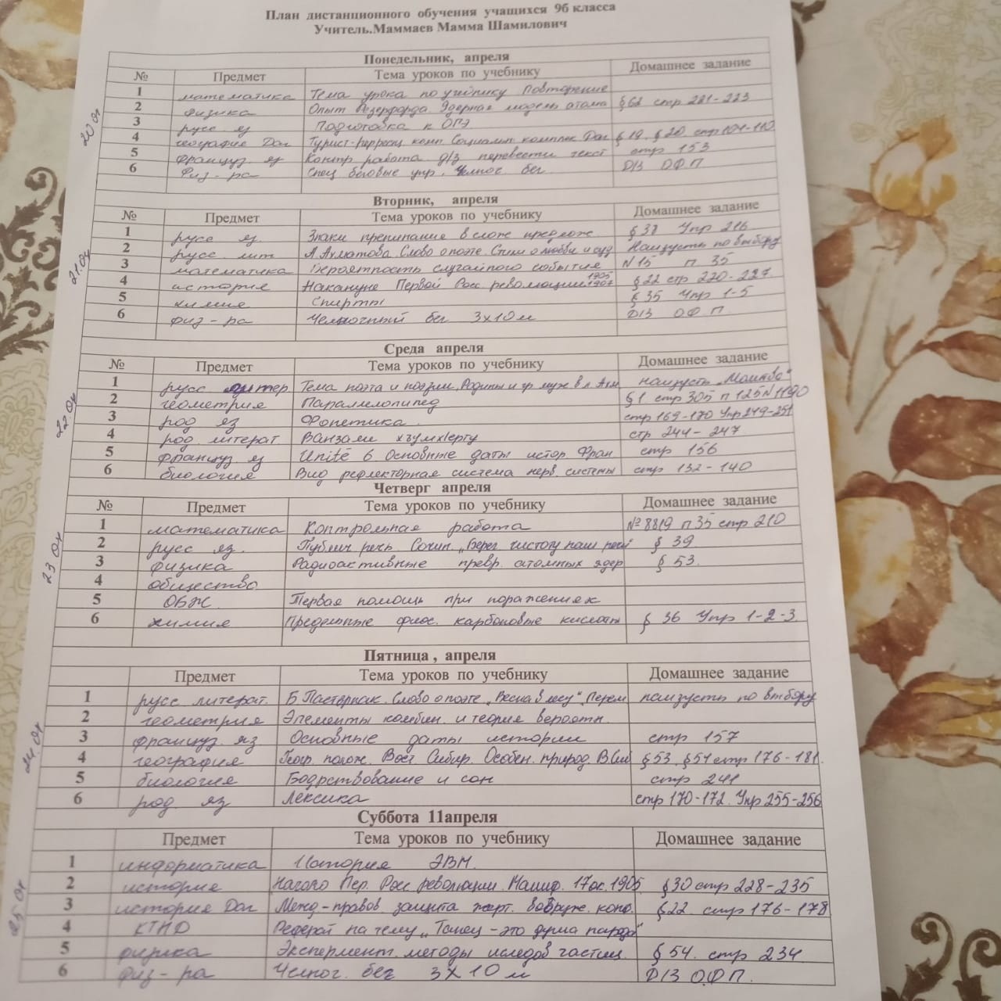

Расписание дистанционного обучения в 10 классе с 20.04-25.04

Понедельник 20 апреля

|  |  |  |  |
| --- | --- | --- | --- |
| Предмет | Тема | Задания для самостоятельной работы | Дом.задание |
| История | Правление Николая I |  | Д/З: по учебнику ИР п.59061 |
| МХК | Золотой век Возрождения |  | Д/З: выбрать одного из выдающихся деятелей этой эпохи и написать конспект |
| Математика | Повторение. Аксиомы стереометрии и их следствия. | Введение , ответить на вопросы. | Д/З: п.15,стр.7 |
| Русский язык | Наречие как часть речи. Правописание наречий. | П.53.,упр.281,282,283,286 | Д/З: п.54,упр.287,288 |
| География | Международный туризм. | П.4 | Д/З: п.4,стр.177-179 |
| Физкультура | Бег 60 метров |  | ОФП |

Вторник 21 апреля

|  |  |  |  |
| --- | --- | --- | --- |
| Математика | Решение тригонометрических неравенств. | Изучить алгоритмы решения | Д/З: п.37, № 650 ( 2,4)  № 651 ( 2,4) |
| Даг.литература | Р.Нуров  «Опозоренный шайх» | Р.Нуров  «Опозоренный шайх»( Пужиуб шайх) ,стр.235-242 | Р.Нуров  «Опозоренный шайх»( Пужиуб шайх) ,стр.235-242 |
| Русская  литература | Подготовка к дом.сочинению по роману Ф.М.Достоевского « Преступление и наказание». | Коллективная работа над развёрнутым планом сочинения на тему : « Базаров и Раскольников: можно ли строить жизнь по теории?» | Д/З: написать сочинение |
| Физика | Сила тока. Закон Ома для участка цепи. |  | Д/З:п.100-101.Упр.А1,А2 стр.334,Упр.А1-А4 стр.337 письменно в тетрадь |
| Химия | Биохимически активные соединения. Витамины. | П.29 | Д/З: п.29 стр.241-248 |
| Технология | Традиционные приёмы декоративной отделки художественной керамики |  |  |

|  |  |  |  |
| --- | --- | --- | --- |
| Родной язык | Повелительное и условное наклонение | П.27, п.28, упр.114,115,117( письменно) | Д/З: п.27,28,упр.119(письменно) |
| Даг.литература | Р.Нуров  «Опозоренный шайх» | Р.Нуров  «Опозоренный шайх»( Пужиуб шайх) стр.243-250 | Д/З: Р.Нуров  «Опозоренный шайх»( Пужиуб шайх) стр.243-250 |
| Математика | Повторение. Параллельность прямых и плоскостей. | Ответить на вопросы 1-10,стр.31 | Д/З: повт.п.1-3 |
| Русский язык | Слова категории состояния | П.55, упр.291, отв. На вопросы | Д/З: п.55,упр.290 |
| Общество | Экологическое право | П.26 | Д/З: п.26 |
| Биология | Дигибридное скрещивание. Третий закон Менделя. |  | Д/З: п.9:2:4  Стр.272-279 |

Среда 22 апреля

Четверг 23апреля

|  |  |  |  |
| --- | --- | --- | --- |
| Математика | Решение тригонометрических неравенств. | Простейшие неравенства. | Д/З: п.37,задачи 1-4 |
| Русский язык | Подготовка к ЕГЭ | Повторение правописания НЕ с разными частями речи. | Д/З: А13-15 всех вариантов |
| Русская литература | Н.С.Лесков. Жизнь и творчество. Повесть «Очарованный странник» и её герой Иван Флягин. | Биография, Образ Ивана Флягина. | Д/З: Биография,  подготовить анализ повести и характеристику героя. |
| Французский язык | Советы молодым, приходящим в парк. | Читать , переводить | Д/З: текст на стр.128 перевести, слова наизусть |
| История Д. | Культура народов Дагестана в 1946-1960г ( Литература) |  | Д/З: п.33,стр.256-258 |
| Химия | Ферменты | П.30 | Д/З: п.30 упр.1-7 |

Пятница 24 апреля

|  |  |  |  |
| --- | --- | --- | --- |
| Информатика | Законы алгебры высказываний. Как построить логическую формулу. |  | Д/З: п.31,32 стр.151. Занести формулы в программу M.Word |
| Математика | Урок контроля знаний и умений. | Повторить формулы решения уранений | Д/З: стр.198, решить» Проверь себя» |
| Французский язык | Животные под угрозой исчезновения | Читать , переводить. | Д/З: стр.130, текст читать , перевести, слова наизусть |
| История | Общественно-политическая и духовная жизнь в новое время. | П.39-40 | Д/З: п.39-40 (по учебнику ВИ) |
| Биология | Хромосомная теория наследственности. |  | Д/З: п.9: 3 стр.280-284 |
| Астрономия | Наша Галактика | П.25 | Д/З: п.25, стр.171-186 |
| Физкультура | Бег 60 метров |  | ОФП |

Суббота 25 апреля

|  |  |  |  |
| --- | --- | --- | --- |
| Французский язык | Виды, исчезающие каждые 2 года. | Читать, переводить. | Д/З: стр.131,текст перевести, слова наизусть |
| Русская литература | Рассказ « Тупейный художник». Необычность судеб и обстоятельств. | Образы праведников как воплощение народного идеала и христианской идеи. | Д/З: дать анализ повести, образ праведника. |
| Физика | Схемы электрических цепей. Решение задач на закон Ома. |  | Д/З: П.102-103 А1-А4 стр.340. задачи сам-но стр.342 письменно в тетрадь. |
| Общество | Экологические нарушения | П.26 | Д/З: п.26,вопросы 1-7. Темы для эссе: 1-« Экологическая безопасность страны»,  2- « Природа не признаёт шуток». |
| ОБЖ | Обязанности часового | П.56-57 | Д/З: п . 56-57,стр.280-287 |
| Физкультура | Бег 60 м |  | ОФП |

